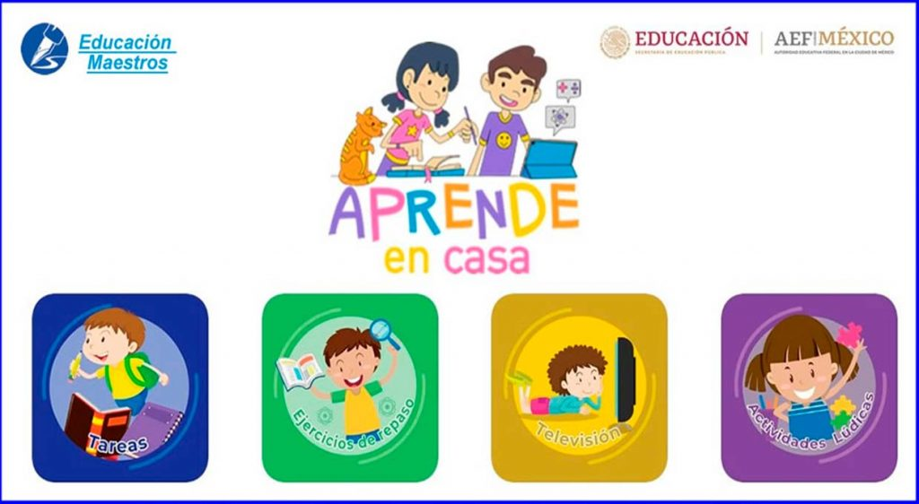**ASIGNATURA DE FORMACIÓN CÍVICA Y ÉTICA**

**PRIMER GRADO**

**GRUPOS: A, B, C, D Y E**

**PROFESORA. LUZ PAMELA ARIAS GONZÀLEZ**

**ACTIVIDADES PARA REALIZAR EN CASA**

**ACTIVIDADES TERCER TRIMESTRE**

**ACTIVIDAD SEMANA (7-11 DE JUNIO DEL 2021).**

**ACTIVIDAD 13: SOY CIUDADANO PORQUE…**

**INSTRUCCIONES: VER EL PROGRAMA DE APRENDE EN CASA II “SOY CIUDADANO PORQUE…”, EL DÌA MARTES 8 DE JUNIO 2021 EN EL HORARIO DE 17:30 A 18:00 PM O LA REPETICIÓN 23:00 A 23:30 PM.**

**IDENTIFICAR EN EL CUADERNO LAS IDEAS MÀS IMPORTANTES.**

**NOTA: ESTA ACTIVIDAD NO SE ENVÌA, PERO ES NECESARIO HACERLA, YA QUE SE RETOMARÀ EN LA CLASE CUANDO LA MESTRA LO INDIQUE.**